LEE Y COPIA    

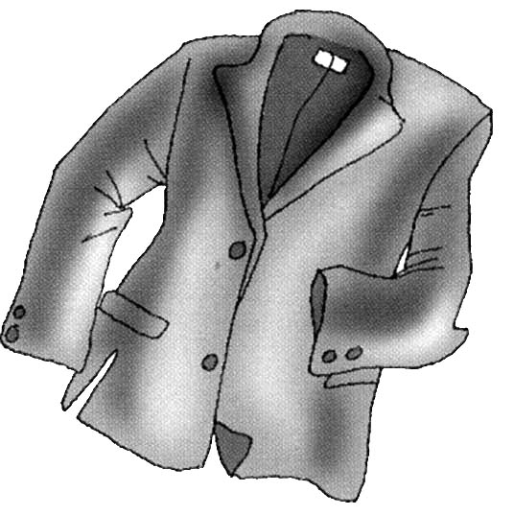 | SE HA COMPRADO UNA CHAQUETA

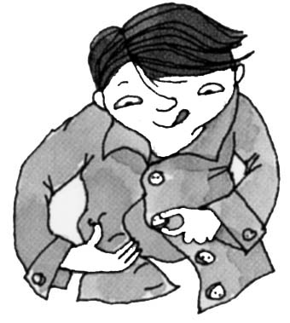 | YA SABE ABROCHARSE LOS BOTONES

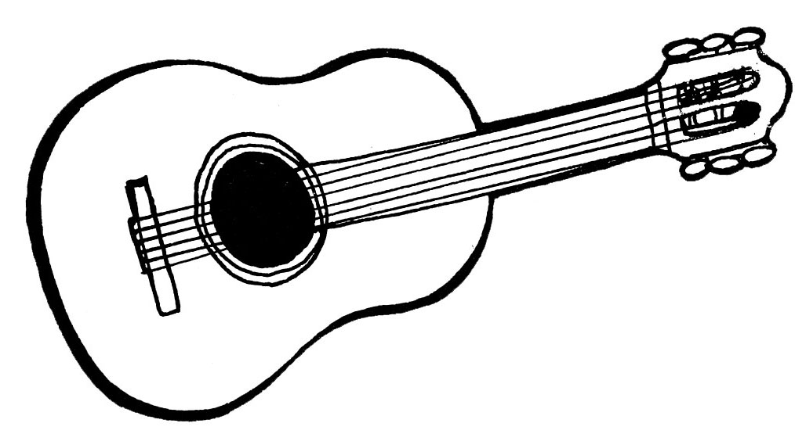 | TODOS QUERÍAN TOCAR LA GUITARRA

ASOCIA

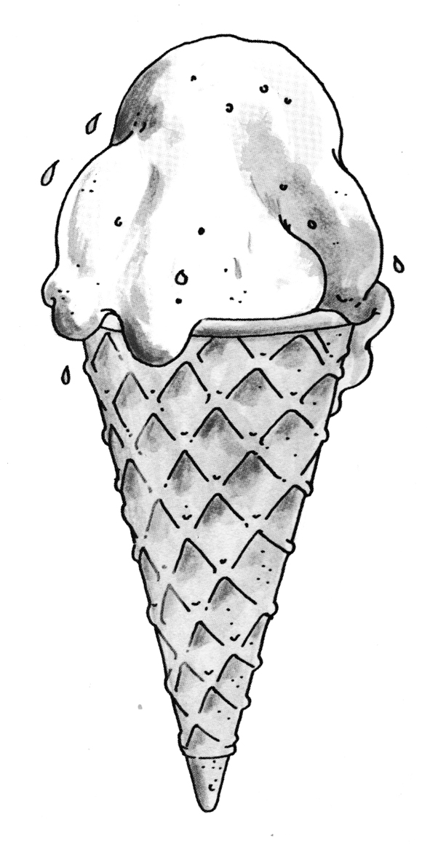 | SE HA COMPRADO UNA CHAQUETA

YA SABE ABROCHARSE LOS BOTONES

SE COMPRÓ UN HELADO DE VAINILLA

TODOS QUERÍAN TOCAR LA GUITARRA

COMPLETA

SE HA COMPRADO UNA ………………………….

YA SABE ABROCHARSE LOS ………………………

TODOS QUERÍAN……………………… LA GUITARRA

BOTONES TOCAR CHAQUETA

ORDENA

SE HA UNA COMPRADO CHAQUETA

YA SABE LOS ABROCHARSE BOTONES

LA TODOS QUERÍAN TOCAR GUITARRA

